Klasa IV_7 tydzień

Ćwiczenie 1:
- Jak korzystać z narzędzia ołówek w programie Paint?
  - Wybierz z przybornika narzędzie ołówek.
  - Z palety kolorów wybierz kolor ołówka. (Korzystając z ołówka warto pamiętać, że po naciśnięciu lewego przyciski myszy ołówek ma kolor pierwszoplanowy a po naciśnięciu prawego przycisku myszy ołówek przybiera kolor drugoplanowy.)
  - Ustaw kursor myszy wewnątrz obszaru do rysowania i rozpocznij rysowanie.
- Jak ustawić wielkość obszaru rysowania?
  - Aby ustalić wielkość obszaru rysowania, należy rozwinąć polecenie Obraz i wybrać polecenie Atrybuty. Ustal następującą szerokość i wysokość obszaru rysowania: szerokość=250, wysokość=200. Jako jednostkę wybierz piksele
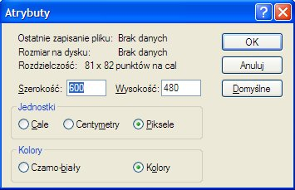
Za pomocą elektronicznego Ołówka narysuj rysunek przedstawiający mysz, podobną do tej na poniższym rysunku. Po zakończeniu rysowania swoją pracę zapisz w pliku o nazwie mysz.bmp w folderze Moje rysunki.
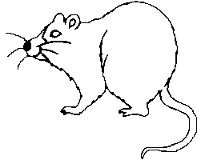

Ćwiczenie 2:
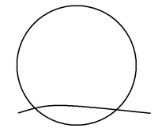
Korzystamy z narzędzi Linia krzywa i Elipsa w programie Paint.
- Ustal następującą wielkość obszaru rysowania: szerokość=600 pikseli, wysokość=480 pikseli.
- Korzystając z narzędzi Linia krzywa i Elipsa wykonaj rysunek podobny do tego po prawej stronie. Zwróć uwagę na kompozycję rysunku. Okrąg powinien być położony centralnie i wypełniać prawie cały obszar rysowania.(Pamiętaj, aby narysować okrąg trzeba użyć narzędzia "Elipsa" z naciśniętym klawiszem Shift.)
- Zapisz rysunek w pliku o nazwie księżyc.bmp w folderze Moje rysunki.

Ćwiczenie 3:
Wstawiamy rysunek do rysunku. Korzystamy z polecenia Wklej z.
Celem ćwiczenia 3 jest wykonanie poniższego rysunku.

- Ustal następującą wielkość obszaru rysowania: szerokość=600 pikseli, wysokość=480 pikseli.
- Do nowego rysunku wstaw wcześniej narysowany rysunek księżyc.bmp. W tym celu wykonaj następujące czynności:
  - Rozwiń polecenie Edycja i wybierz polecenie Wklej z.
  - Wskaż lokalizację rysunku, który chcesz wstawić. W naszym przypadku jest folder Moje rysunki.
  - Z folderu Moje rysunki wybierz plik księżyc.bmp i naciśnij przycisk Otwórz.
  - Wstawiony rysunek umieść w odpowiednim miejscu obszaru rysowania.
- W obszar rysunku, podobnie jak poprzednio wstaw rysunek mysz.bmp
- Umieść rysunek mysz.bmp w odpowiednim miejscu obszaru rysowania.
- Pokoloruj odpowiednio cały rysunek. Do kolorowania użyj narzędzia Wypełnianie kolorem.
- Zapisz wykonany rysunek w folderze Moje rysunki pod nazwą mysz na księżycu.bmp

